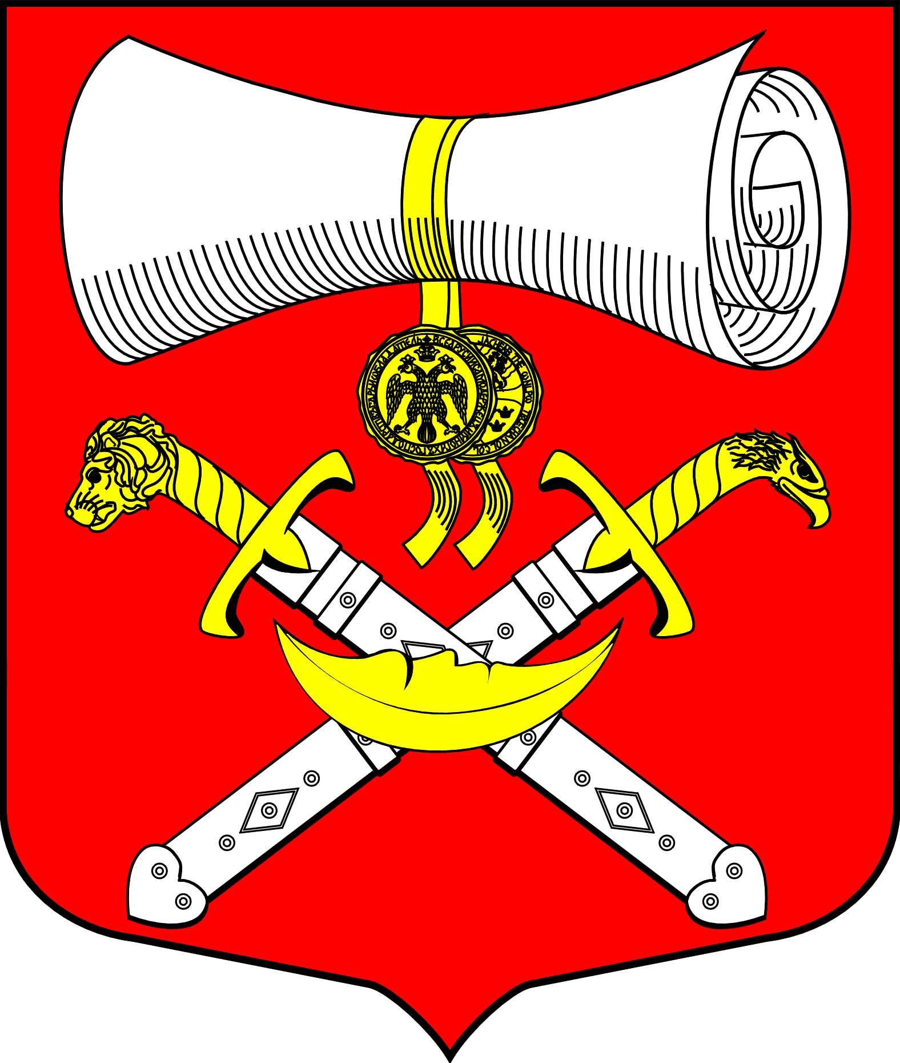
СОВЕТ ДЕПУТАТОВ
МУНИЦИПАЛЬНОГО ОБРАЗОВАНИЯ
ХВАЛОВСКОЕ СЕЛЬСКОЕ ПОСЕЛЕНИЕ
ВОЛХОВСКОГО МУНИЦИПАЛЬНОГО РАЙОНА
ЛЕНИНГРАДСКОЙ ОБЛАСТИ
ЧЕТВЕРТОГО СОЗЫВА

РЕШЕНИЕ

от 27 мая 2020 года № 29

О внесении изменений в решение совета депутатов от 29 ноября 2018 года № 64 Об утверждении Кодекса этики и служебного
поведения депутата совета депутатов муниципального
образования Хваловское сельское поселение

Рассмотрев протест Волховской городской прокуратуры на решение Совета депутатов МО Хваловское сельское поселение № 64 от 29.11.2018 «Об утверждении Кодекса этики и служебного поведения депутата совета депутатов муниципального образования Хваловское сельское поселение» в целях приведения п. 8 ст.7 настоящего решения в соответствие с требованиями федерального законодательства, Совет депутатов муниципального образования Хваловское сельское поселение Волховского муниципального района Ленинградской области, решил:

1. Внести в решение Совета депутатов МО Хваловское сельское поселение № 64 от 29.11.2018 «Об утверждении Кодекса этики и служебного поведения депутата совета депутатов муниципального образования Хваловское сельское поселение» следующие изменения:
1.1. последний абзац п.8 ст. 7 читать в новой редакции:
«досрочно прекратить полномочия депутата (в случае вступления в отношении его в законную силу обвинительного приговора суда)»
2. Настоящее решение вступает в силу на следующий день после его официального опубликования в газете «Провинция».
3. Контроль за исполнением настоящего решения возложить на постоянную депутатскую комиссию по вопросам местного самоуправления.

Глава муниципального образования
Хваловское сельское поселение Аникин Н.А.

